CD
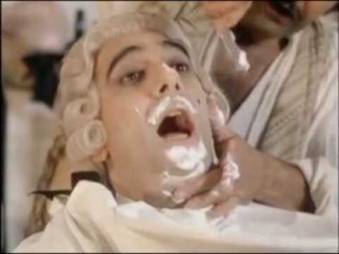
IL BARBIERE DI SIVIGLIA – Gioachino Rossini

Trecho da ópera, à partir de 2’56”, interpretado por Plácido Domingos
Largo ao Factotum (Figaro):
https://www.youtube.com/watch?v=QHrAEBQ5lS0

